ДОРОГАМИ КОРОЛІВ : КРАКІВ, ВРОЦЛАВ, БЕРЛІН. ВИЇЗД З КИЄВА (шкільні канікули)

1 день

Подорож починається
Ранковий виїзд автобусом із Києва.
Нічний переїзд у Краків.

2 день

Краків - місто королів!
Прибуття у Краків.
Запрошуємо на оглядову екскурсію по місту «Краків – місто королів’’. У Кракові кожен житель знає красиві легенди про засновника міста князя Крака та легенду про страшного дракона Смока. Познайомтесь і ви ближче з історією магічного міста, занурившись в лабіринти вимощених бруківкою вулиць, де, здається, ще зовсім недавно, проїжджали королі зі своєю свитою, оглядаючи свої величні володіння. Основні пам’ятки архітектури: Вавель, де формувалась історія Польщі, Маріацький костел з двома різними баштами, Барбакан, який служив в'їздом в місто, та сукенніце, де торгували заморські купці, наче застигли у часі, аби розказати свої історії.
У вільний час пропонуємо відвідати факультативні екскурсії:
- Вавельський пагорб з Королівським палацом (20 євро + вхідний квиток) є символом світської та церковної влади в Польщі. Це, мабуть, найвизначніша пам’ятка першої столиці Польщі, яка є обов’язковою до відвідання, якщо Ви знаходитесь у Кракові. Багатство замку можна побачити як ззовні, так і зсередини, відвідавши надзвичайно розкішні королівські палати. Всередині заборонена фотозйомка, тому красу цього місця можна закарбувати в своїй пам’яті, тільки відвідавши його. Королівський палац, побудований на пагорбі є чудовим оглядовим майданчиком, з якого відкриваються прекрасні види на Віслу, на якій побудоване це, надзвичайної краси місто. І звичайно, ж не забудьте загадати бажання біля Краківського дракона, який знаходиться біля підніжжя замку;

- Краківський підземний музей (15 євро + вхідний квиток 12 євро для дорослих / 10 євро для дітей). Якщо хочете знати, яким був Краків декілька століть тому, то варто спуститися під землю. З самого першого кроку підземний музей дивує і захоплює. Відвідувачі потрапляють всередину проходячи крізь пелену туману, на якій транслюється відеозображення середньовічної ринкової площі. Створюється враження переходу з сьогодення в минуле. Поринь в атмосферу середньовіччя, відчуй себе археологом!;

Вечеря*

Переїзд в транзитний готель. Нічліг.
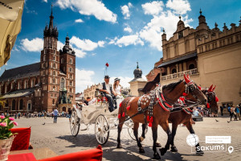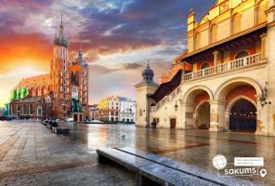

3 день

Вроцлав - польська перлина
Сніданок. Виселення з готелю.
Переїзд у Вроцлав.
Запрошуємо на оглядову екскурсію «Вроцлав - польська перлина» . Вроцлав - унікальне місто, що розташоване на 12 островах, з'єднаних між собою численними мостами. Мости разом з затишними парками надають йому особливу чарівність. Гуляючи по вуличках міста, які немов зійшли з картинок в книзі казок, ви довідаєтесь, звідки взялися знамениті гноми Вроцлава. Ви побачите окрасу міста - Ратушу на ринковій площі, та дізнаєтесь про найважливіші події в житті міста і великих людей, чиї імена так чи інакше пов'язані з ним: Гете, Сальвадора Далі, Марлен Дітріх і Пабло Пікассо.

Вечеря*.

Переїзд в транзитний готель. Нічліг.
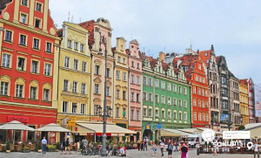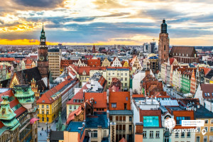

4 день

Імперська велич Берліна
Сніданок. Виселення з готелю. Переїзд у Берлін.
Запрошуємо на оглядову екскурсію «Імперська велич Берліна» (20 євро). Берлін проявляє себе у всіх сферах, він дбайливо зберігає подарунки століть і з надзвичайним смаком вписує їх в сьогоднішній день. Запрошуємо вас перегорнути сторінку історії і побачити Берлін таким, який він є зараз: могутній Рейхстаг, Гестапо, Музейний острів, Берлінський палац, Паризька площа і візитна картка Берліну – Бранденбурзькі ворота. Крім того, на вас очікує головна вулиця - Бульвар Унтер ден Лінден, а також Жандарменмаркт – найкрасивіший архітектурний ансамбль Берліну. Обов'язково матимите нагоду побачити East Side Gallery – фрагмент Берлінскої стіни з росписами графіті.
Вільний час, в який можна відвідати:

- Берлінський зоопарк & Акваріум Berlin (10 євро трансфер + вхідний квиток) - абсолютний світовий рекордсмен за кількістю тварин та 9000 представників морської фауни, що утримуються в ньому, в тому числі і рідкісних. Його зоологічна колекція налічує 1500 видів і 17000 особин і не знає собі рівних за обсягом. Особливе місце займає акваріум, в якому крім риб демонструються медузи, рептилії і амфібії. Серед мешканців акваріума найпопулярнішими є акули і дракони Комодо. Втім, колекція Берлінського зоопарку занадто велика, щоб її можна було описати словами. Найкращий спосіб познайомиться з нею - побачити її на власні очі.

- Tropical Island (25 євро+ вхідний квиток), що розташований під найбільшим у світі куполом. До послуг гостей критий тропічний ліс, спа-центр і басейн у формі лагуни. На території комплексу ростуть справжні пальми, облаштовано штучний пляж, а також споруджено найвищу в Німеччині водну гірку. У зоні AMAZONIA, що просто неба, є унікальний басейн Вайтвотер-Ривер зі штучною річкою. Температура повітря на курорті завжди +26°С, тож будь-якої пори року Ти зможеш поніжитися в теплих хвилях штучного моря та прекрасно відпочити на 200-метровому пляжі. Гуляючи курортом, можна насолодитися мальовничими краєвидами та відвідати невеличкі тропічні острови з очеретяними хижами.

Вечеря*.

Нічний переїзд в Україну.
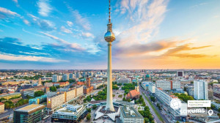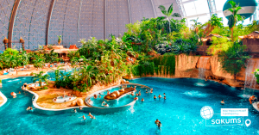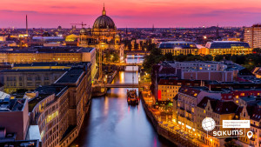

5 день

Повернення додому
Прибуття до Києва.

ВАРТІСТЬ ТУРУ ПРИ РАННЬОМУ БРОНЮВАННІ – 290 EUR
БАЗОВА ВАРТІСТЬ – 300 EUR

ПРИ ГРУПІ 45+5 – 260EUR

Входить у вартість
- Проїзд за маршрутом автобусом єврокласу;
- Проживання у готелях рівня 3*-4* по маршруту 2 ночі;
- Харчування – сніданки;
- Медичне страхування для осіб віком 4 – 64 роки;
- Супровід керівником групи всім маршрутом;
- Оглядові екскурсії по Кракову та Вроцлаву.

Не входить у вартість
- Курортний збір (сплачується при бронюванні туру) - 5 євро з особи;
- Навушники під час екскурсій - 6 євро/тур/особа (обовʼязкова оплата до початку туру);
- Медичне страхування для осіб віком 0-3 та 65-80 років;
- Особисті витрати;
- Проїзд в громадському транспорті;
- Вхідні квитки в екскурсійні об'єкти (церкви, собори, музеї тощо).

